Phục lục 2
HƯỚNG DẪN
Tổ chức, cá nhân và công chức, viên chức tiếp nhận và giải quyết dịch vụ công “Chứng thực bản sao điện tử từ bản chính” thực hiện trên
Cổng dịch vụ công của tỉnh
(Kèm theo Văn bản số: /TB-STP ngày /5/2024 của Sở Tư pháp)
A - Công dân nộp hồ sơ trực tuyến trên trang dịch vụ công:
Chọn đăng ký nếu chưa có tài khoản hoặc đăng nhập nếu đã có tài khoản để truy cập vào Cổng dịch vụ công của tỉnh nộp hồ sơ, cụ thể như sau:
Bước 1: Công dân truy cập vào trang Dịch vụ công (DVC) của tỉnh với địa chỉ: https://dichvucong.backan.gov.vn/
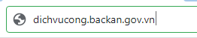
Bước 2:
* Trường hợp công dân chưa có tài khoản:
- Ấn Đăng ký ở ô góc bên phải màn hình:
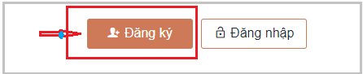
- Chọn phương thức đăng ký Thuê bao di động hoặc đăng ký Tài khoản định danh điện tử VNeID (thông qua ứng dụng VNeID di động/định danh điện tử Mức 2):
+ Trường hợp đăng ký định tài khoản định danh điện tử: Công dân tải và cài đặt ứng dụng VNeID trên di động, đăng ký tài khoản định danh điện tử bằng một trong các hình thức: Đăng ký tài khoản định danh điện tử thông qua ứng dụng VNeID di động hoặc Đăng ký tài khoản định danh điện tử Mức 2 (công dân cần liên hệ với cơ quan Công an và làm thủ tục đăng ký tài khoản định danh điện tử theo quy định).
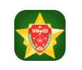
+ Trường hợp đăng ký Thuê bao di động, công dân thực hiện các bước sau:
Điền các thông tin theo yêu cầu (những trường thông tin có dấu (*) là những thông tin bắt buộc), sau đó ấn Đăng ký:
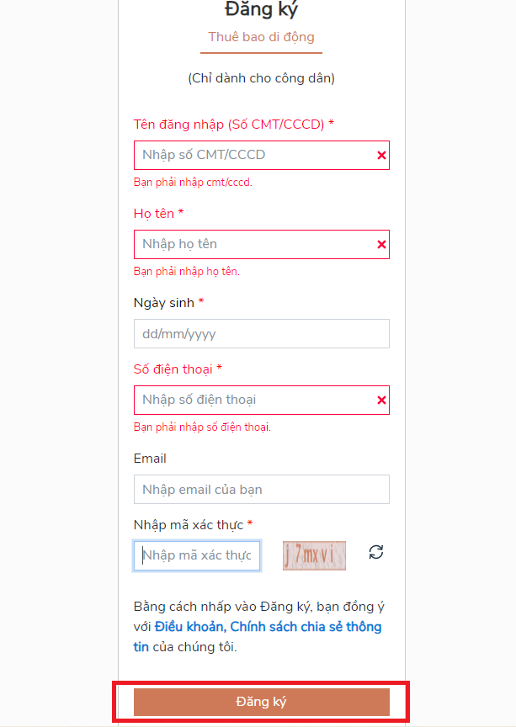

Kiểm tra mã OTP được gửi về điện thoại và nhập vào ô xác thực, sau đó ấn xác nhận:
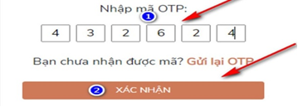

* Trường hợp công dân đã có tài khoản:
- Ấn đăng nhập ở ô góc bên phải màn hình:
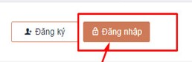
- Chọn đăng nhập Tài khoản cấp bởi DVC quốc gia hoặc Tài khoản Định danh điện tử cấp bởi Bộ Công an:
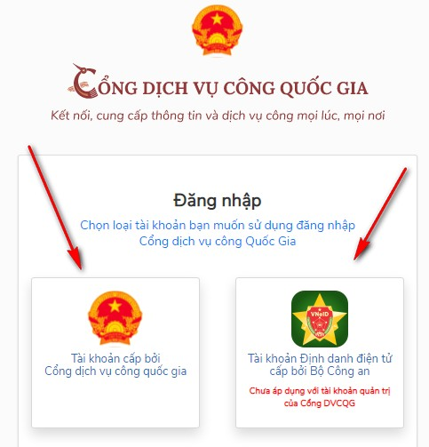
- Kiểm tra mã OTP được gửi về điện thoại và nhập vào ô xác thực, sau đó ấn Xác nhận:
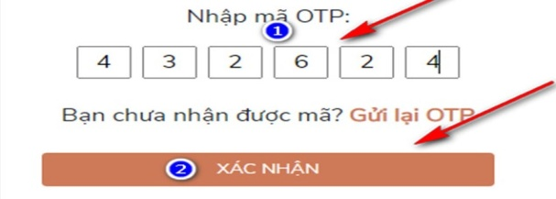
Bước 3: Sau khi thực hiện đăng nhập, chọn menu Dịch vụ công trực tuyến => Chọn Nộp hồ sơ:
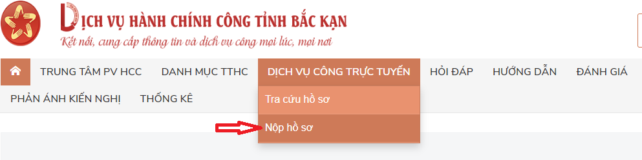
Bước 4: Chọn cơ quan thực hiện => Chọn Lĩnh vực Chứng thực => Ấn Tìm kiếm.
Lưu ý: Công dân lựa chọn đơn vị thực hiện theo yêu cầu, cụ thể:
- Trường hợp thực hiện yêu cầu chứng thực bản sao điện tử tại Phòng Công chứng số 1, Phòng Công chứng số II hoặc Phòng Công chứng số III thuộc Sở Tư pháp, thực hiện các bước sau:
+ Chọn Cơ quan: Sở Tư pháp => Chọn Lĩnh vực: Lĩnh vực Chứng thực => Chọn Cấp thủ tục: Cấp Sở.
+ Ấn Tìm kiếm:
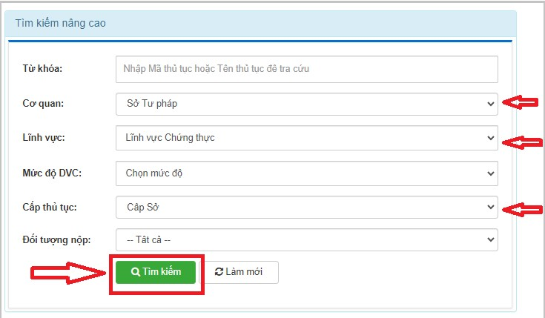
- Trường hợp thực hiện yêu cầu chứng thực bản sao điện tử tại UBND cấp huyện, thực hiện các bước sau:
+ Chọn Cơ quan: UBND huyện … (Ví dụ: UBND huyện Pác Nặm) => Chọn Lĩnh vực: Lĩnh vực Chứng thực => Chọn Cấp thủ tục: Cấp Quận/Huyện.
+ Ấn Tìm kiếm:
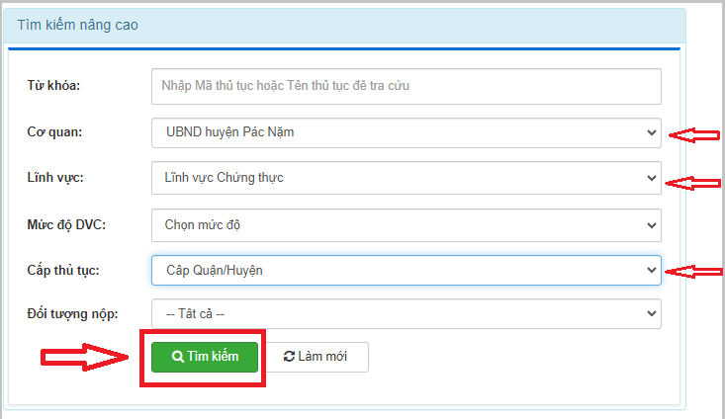
- Trường hợp thực hiện yêu cầu chứng thực bản sao điện tử tại UBND cấp xã, thực hiện các bước sau:
+ Chọn Cơ quan: UBND huyện … (Ví dụ: UBND huyện Pác Nặm) => Chọn Lĩnh vực: Lĩnh vực Chứng thực => Chọn Cấp thủ tục: Cấp Xã/Phường/Thị trấn.
+ Ấn Tìm kiếm:
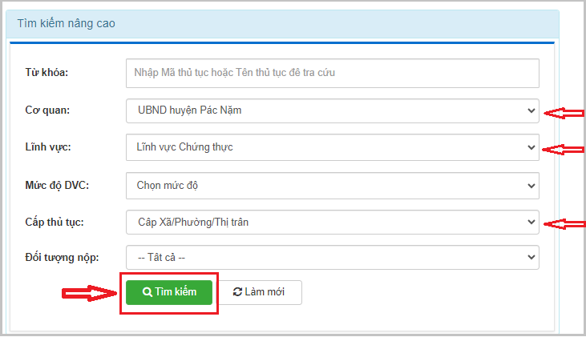
Bước 5: Sau khi ấn Tìm kiếm, màn hình hiện ra các thủ tục trong lĩnh vực chứng thực. Công dân chọn thủ tục cần chứng thực bản sao điện tử theo yêu cầu, cụ thể:
- Trường hợp thực hiện yêu cầu chứng thực bản sao điện tử tại cấp tỉnh (Phòng Công chứng), UBND cấp huyện:
+ Chọn thủ tục theo yêu cầu: “Chứng thực bản sao từ bản chính giấy tờ, văn bản do cơ quan tổ chức có thẩm quyền của Việt Nam cấp hoặc chứng nhận” .
Hoặc thủ tục: “Chứng thực bản sao từ bản chính giấy tờ, văn bản do cơ quan, tổ chức có thẩm quyền của nước ngoài; cơ quan, tổ chức có thẩm quyền của Việt Nam liên kết với cơ quan, tổ chức có thẩm quyền của nước ngoài cấp hoặc chứng nhận”.
+ Ấn Nộp hồ sơ tương ứng với thủ tục chọn để thực hiện.
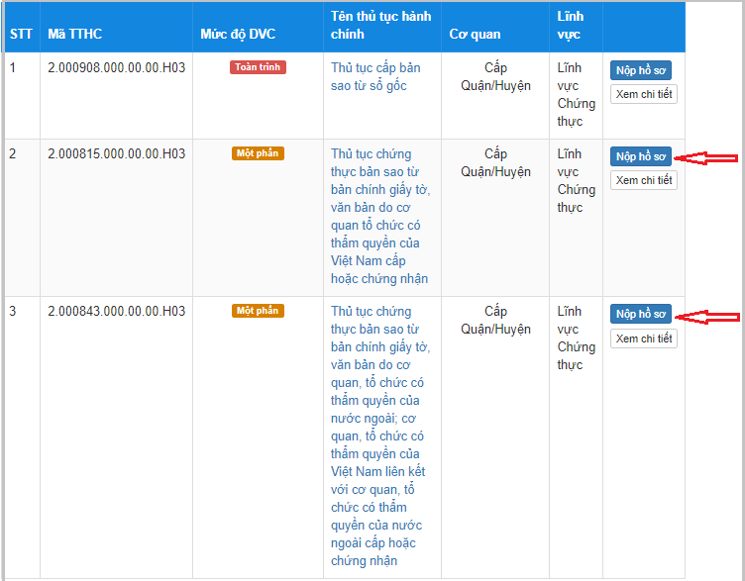
- Trường hợp thực hiện yêu cầu chứng thực bản sao điện tử tại UBND cấp xã:
+ Chọn thủ tục: “Chứng thực bản sao từ bản chính giấy tờ, văn bản do cơ quan tổ chức có thẩm quyền của Việt Nam cấp hoặc chứng nhận” .
+ Ấn Nộp hồ sơ tương ứng với thủ tục chọn để thực hiện.
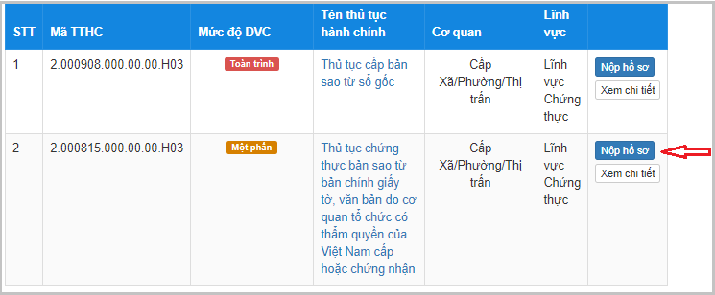
Bước 6: Màn hình hiện thông tin Quy trình thực hiện Dịch vụ công trực tuyến. Công dân ấn chọn trường hợp hồ sơ theo yêu cầu, cụ thể:
- Trường hợp thực hiện yêu cầu chứng thực bản sao điện tử tại cấp tỉnh:
+ Lựa chọn Trường hợp giải quyết để chọn đơn vị giải quyết theo yêu cầu, gồm có: Phòng Công chứng số 1 (thành phố Bắc Kạn), Phòng Công chứng số II (huyện Chợ Đồn), Phòng Công chứng số III (huyện Chợ Mới).
+ Ấn Đồng ý và tiếp tục.
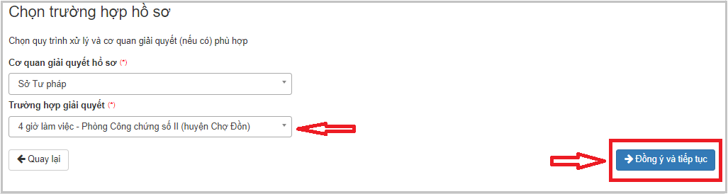
- Trường hợp thực hiện yêu cầu chứng thực bản sao điện tử tại UBND cấp xã:
+ Lựa chọn Cơ quan giải quyết hồ sơ => Chọn Quận/Huyện nộp hồ sơ => Chọn Phường/Xã nộp hồ sơ để chọn đơn vị giải quyết theo yêu cầu:
+ Ấn Đồng ý và tiếp tục.
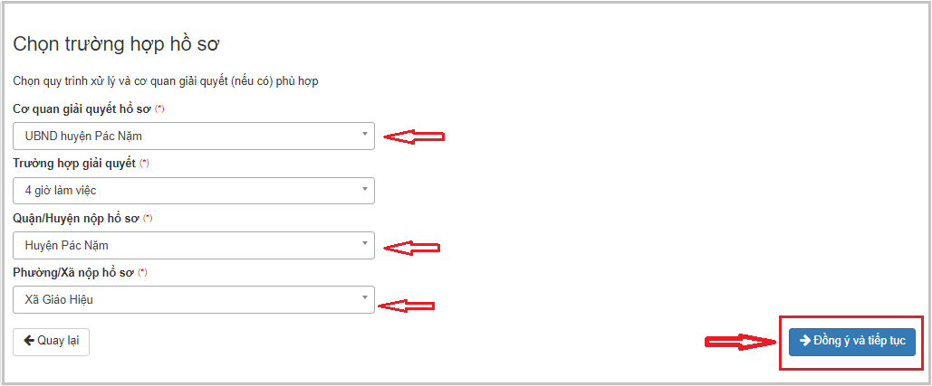
(Trường hợp thực hiện yêu cầu chứng thực bản sao điện tử tại UBND cấp huyện: Không thực hiện bước 6)
Bước 7: Công dân điền đầy đủ các trường thông tin hiện thị trên màn hình (Lưu ý: Đối với những trường có dấu (*) bắt buộc phải nhập đầy đủ)
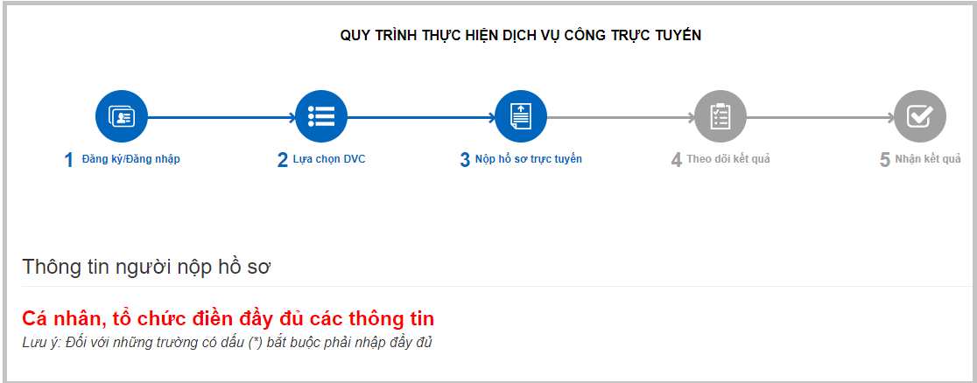
- Sau khi điền đầy đủ thông tin theo yêu cầu, ấn Đồng ý và tiếp tục:
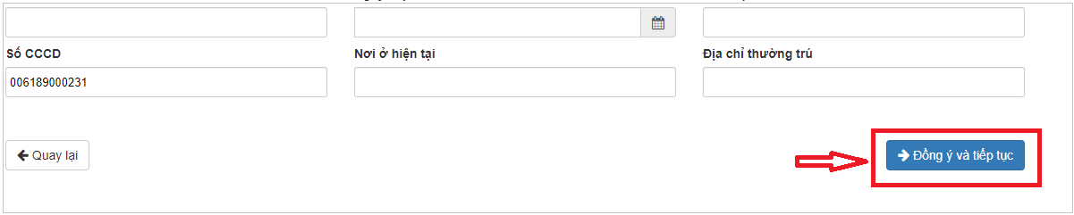
Bước 8: Điền, kê khai đầy đủ các trường thông tin, ấn Chọn tệp tin để đính kèm thành phần hồ sơ (bản chụp/scan) cần chứng thực theo quy định lên hệ thống, sau đó ấn Đồng ý và tiếp tục:
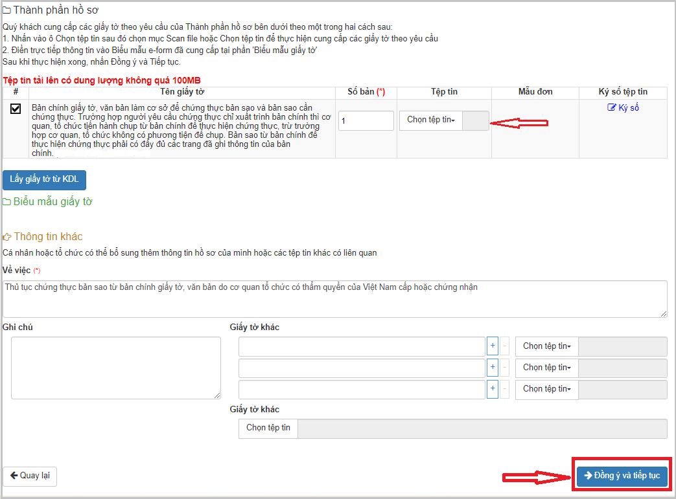
Bước 9: Điền các trường thông tin hiện thị trên màn hình:
- Lựa chọn Hình thức nhận kết quả.
- Lựa chọn Lệ phí thủ tục (số lượng, mức lệ phí).
- Lựa chọn Phương thức thanh toán => Chọn Thanh toán tại Bộ phận một cửa (trong trường hợp công dân nộp phí trực tiếp tại Bộ phận một cửa).
Hoặc chọn Thanh toán trực tuyến qua Cổng DVC quốc gia (trong trường hợp công dân nộp phí trực tuyến khi cơ quan, đơn vị đã triển khai thanh toán trực tuyến trên Cổng DVC quốc gia).
- Ấn Đồng ý và tiếp tục.
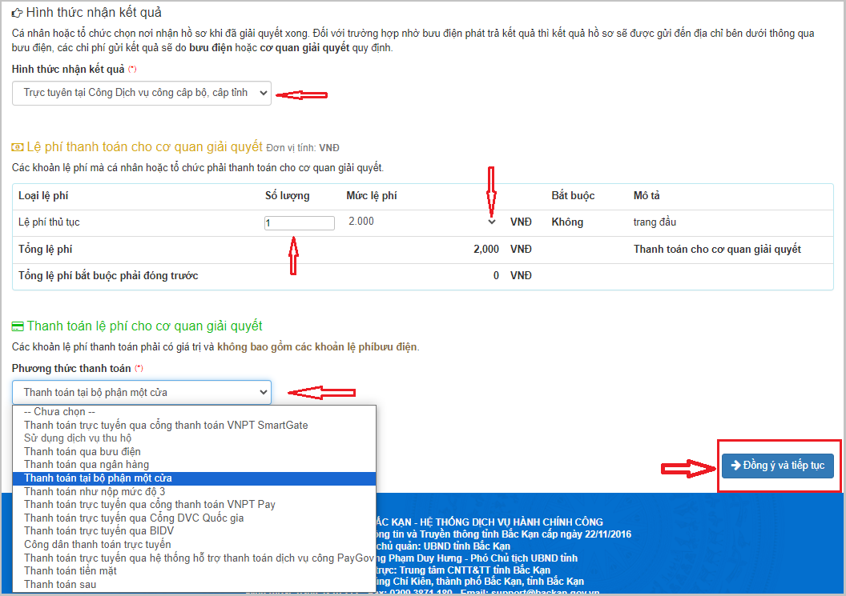
Bước 10: Công dân kiểm tra lại các thông tin hiển thị trên màn hình:
- Nhập Mã xác nhận và chọn "Tôi xin chịu trách nhiệm trước pháp luật về lời khai trên" và ấn Nộp hồ sơ để kết thúc việc nộp hồ sơ trực tuyến.
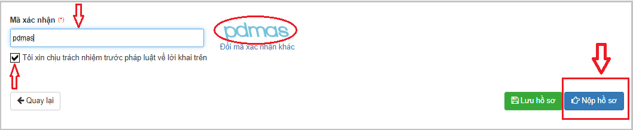
- Kết thúc bước nộp hồ sơ của công dân: Việc nộp hồ sơ được hoàn tất khi hệ thống báo thực hiện thành công, kết thúc quá trình nộp hồ sơ:
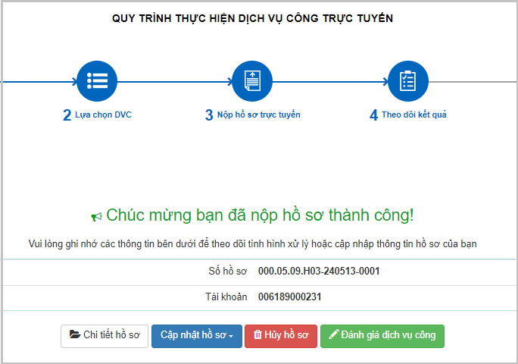

B – Công chức, viên chức một cửa tiếp nhận hồ sơ và yêu cầu thanh toán phí
Lưu ý: Trước khi thực hiện các quy trình tiếp nhận, xử lý hồ sơ chứng thực bản sao điện tử, cá nhân cần thực hiện các thao tác: Tạo Sổ chứng thực bản sao điện tử, cài đặt chữ ký của người ký chứng thực và con dấu điện tử của cơ quan, đơn vị có thẩm quyền thực hiện chứng thực bản sao điện tử. => Hướng dẫn tạo Sổ, chữ ký và con dấu chi tiết tại Phụ lục 1.
Bước 1: Công chức, viên chức tại Bộ phận một cửa truy cập trang web có địa chỉ: https://motcuadientu.backan.gov.vn và đăng nhập

Bước 2: Tiếp nhận hồ sơ online:
- Chọn mục Tiếp nhận online => Màn hình thể hiện các hồ sơ nộp online, ấn chọn vào hồ sơ cần tiếp nhận:
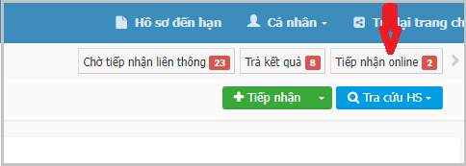
Bước 3: Kiểm tra hồ sơ.
- Trường hợp thông tin, thành phần hồ sơ đủ điều kiện tiếp nhận, thì ấn Tiếp nhận:
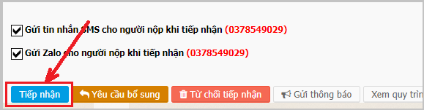
- Trường hợp thông tin, thành phần hồ sơ không đúng quy định, thì ấn Yêu cầu bổ sung hoặc Từ chối tiếp nhận:
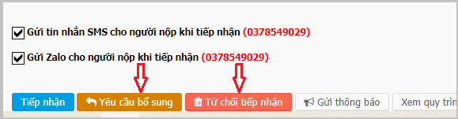
Bước 4: Tiếp nhận hồ sơ:
- Ấn chọn mục Vừa tiếp nhận => Màn hình thể hiện các hồ sơ vừa tiếp nhận, ấn chọn vào hồ sơ cần tiếp nhận:
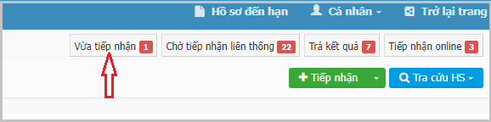
Bước 5: Thực hiện chuyển hồ sơ:
- Cá nhân thực hiện:
+ Ấn Chọn cán bộ cần chuyển hồ sơ đến => Ấn chọn Chuyển bước kế tiếp:
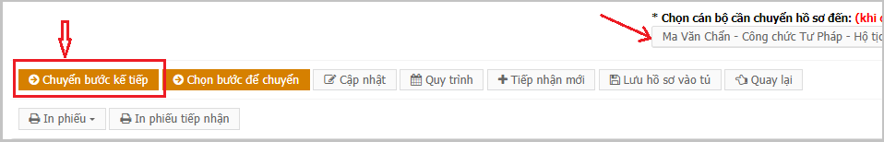
Lưu ý:
Chuyển cho lãnh đạo cơ quan/đơn vị để duyệt phân công (trong trường hợp thực hiện yêu cầu chứng thực bản sao điện tử tại cấp tỉnh (Phòng công chứng) và tại UBND cấp huyện).
Hoặc: Chuyển cho công chức Tư pháp - Hộ tịch để xử lý hồ sơ (trong trường hợp thực hiện yêu cầu chứng thực bản sao điện tử tại UBND cấp xã).
- Kết thúc bước tiếp nhận của công chức, viên chức tại Bộ phận một cửa.
C- Chuyển xử lý hồ sơ và thực hiện ký số chứng thực bản sao điện tử:
Bước 1: Chuyển xử lý hồ sơ:
- Trường hợp thực hiện yêu cầu chứng thực bản sao điện tử tại cấp tỉnh (Phòng Công chứng) và tại UBND cấp huyện:
+ Lãnh đạo cơ quan/đơn vị truy cập vào trang wed: https://motcuadientu.backan.gov.vn và đăng nhập:
+ Chọn mục Phân công công việc => Màn hình thể hiện các hồ sơ cần thực hiện, ấn chọn vào hồ sơ cần phân công công việc:
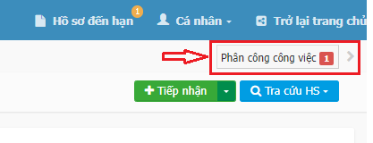
+ Chuyển hồ sơ cho cá nhân thực hiện ký số chứng thực bản sao điện tử: Ấn Chọn cán bộ cần chuyển hồ sơ đến => Ấn chọn Chuyển bước kế tiếp:
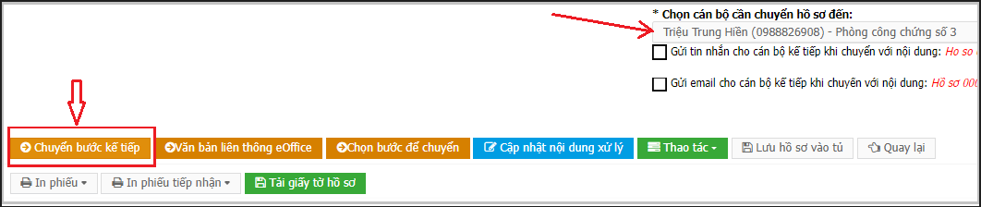
- Trường hợp thực hiện yêu cầu chứng thực bản sao điện tử tại UBND cấp xã:
+ Công chức Tư pháp - Hộ tịch truy cập vào trang wed: https://motcuadientu.backan.gov.vn và đăng nhập:
+ Chọn mục Xử lý hồ sơ => Màn hình thể hiện các hồ sơ cần xử lý, ấn chọn vào hồ sơ cần xử lý:
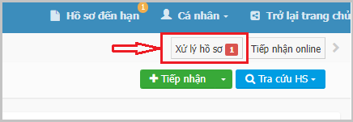
+ Ấn chọn Cán bộ cần chuyển hồ sơ đến => Ấn chọn Chuyển bước kế tiếp:
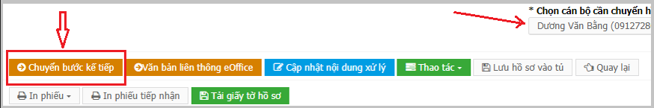
Bước 2. Người thực hiện ký số chứng thực bản sao điện tử (Công chứng viên/lãnh đạo Phòng Tư pháp/lãnh đạo UBND xã) vào tài khoản một cửa điện tử: Truy cập vào trang wed: https://motcuadientu.backan.gov.vn và đăng nhập:
- Trường hợp thực hiện yêu cầu chứng thực bản sao điện tử tại cấp tỉnh (Phòng Công chứng) và tại UBND cấp huyện: Ấn chọn mục Xử lý hồ sơ => Màn hình thể hiện các hồ sơ cần xử lý, ấn chọn vào hồ sơ cần xử lý:
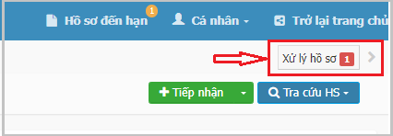
- Trường hợp thực hiện yêu cầu chứng thực bản sao điện tử tại UBND cấp xã: Ấn chọn mục Ký duyệt => Màn hình thể hiện các hồ sơ cần thực hiện, ấn chọn hồ sơ cần ký duyệt:
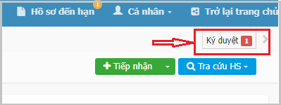
Bước 3. Người thực hiện ký số chứng thực bản sao điện tử (Công chứng viên/lãnh đạo Phòng Tư pháp/lãnh đạo UBND xã) thực hiện:
- Ấn chọn Chọn tệp KQ từ TPHS để hồ sơ xuất hiện tại Tệp tin kết quả:
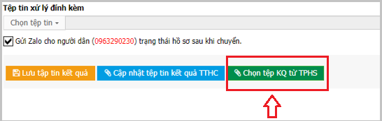
- Tích chọn thành phần hồ sơ cần ký số => Ấn chọn Cập nhật:
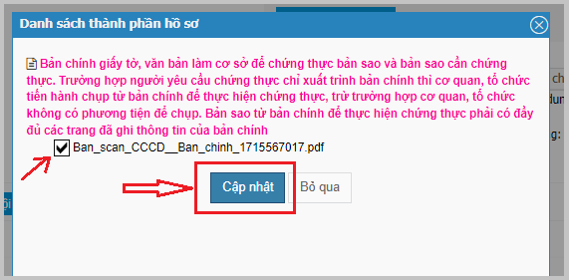
- Ấn chọn ký chứng thực => Chọn Ký chứng thực (Ký số VNPT CA):
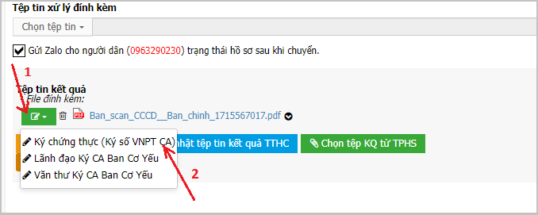
- Ấn Chọn chữ ký => Ấn chọn Ký chứng thực và thực hiện ký số:
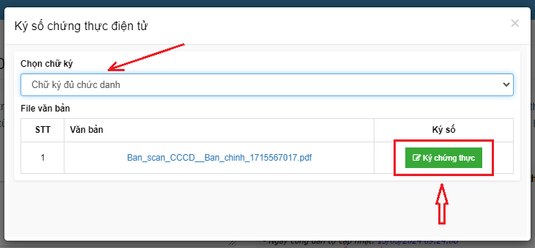
- Lưu ý: Điều chỉnh chữ ký số phù hợp với quy định (ký số tại trang cuối cùng của hồ sơ cần chứng thực):
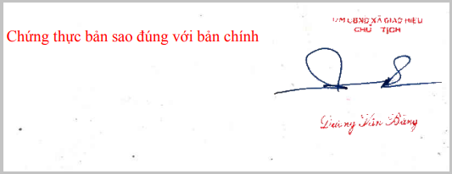
- Bản chứng thực đã được ký số được gắn tại Tệp tin kết quả.
Sau khi hoàn thành ký số, Ấn Chọn cán bộ cần chuyển hồ sơ đến => Ấn chọn Chuyển bước kế tiếp để chuyển hồ sơ cho văn thư phát hành:
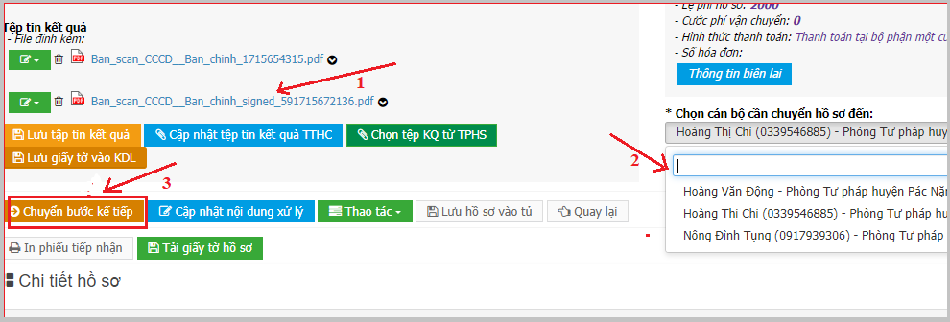
- Kết thúc bước ký số của người thực hiện ký số chứng thực bản sao điện tử.
Bước 4. Ban hành kết quả
- Cá nhân là văn thư cơ quan, đơn vị vào vào tài khoản một cửa điện tử: Truy cập vào trang wed: https://motcuadientu.backan.gov.vn và đăng nhập:
- Ấn chọn mục Ban hành kết quả giải quyết thủ tục hành chính => Màn hình thể hiện các hồ sơ cần ban hành, ấn chọn vào hồ sơ cần ban hành:
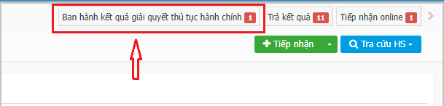
- Ấn chọn biểu tượng để thực hiện đóng dấu điện tử => Chọn Đóng dấu và ký số VNPT CA):
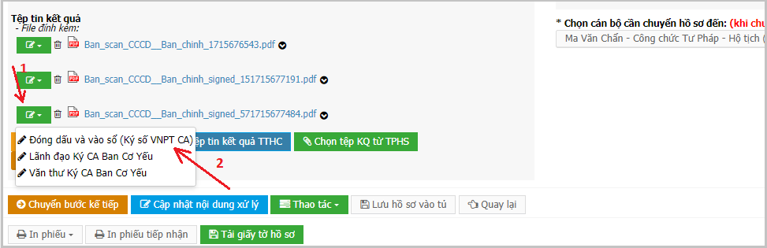
- Lưu ý: Điều chỉnh các thông tin (hình ảnh con dấu, Số chứng thực) phù hợp với quy định:
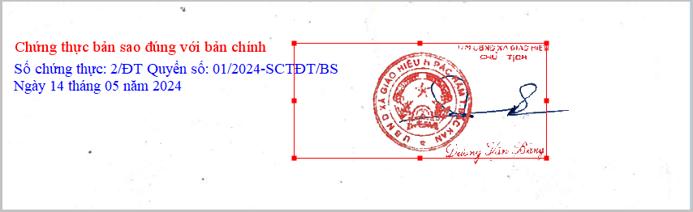
- Bản chứng thực đã được ký số, đóng dấu điện tử, vào Sổ và được gắn tại Tệp tin kết quả.
Sau khi hoàn thành, Ấn Chọn cán bộ cần chuyển hồ sơ đến => Ấn chọn Chuyển bước kế tiếp để chuyển hồ sơ cho công chức, viên chức tại Bộ phận một cửa trả kết quả cho công dân => Kết thúc bước ban hành kết quả.
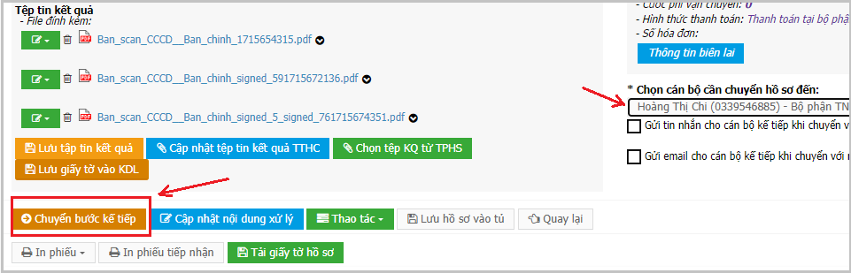
Bước 5. Trả kết quả
- Công chức, viên chức tại Bộ phận một cửa vào vào tài khoản một cửa điện tử: Truy cập vào trang wed: https://motcuadientu.backan.gov.vn và đăng nhập:
- Ấn chọn mục Trả kết quả => Màn hình thể hiện các hồ sơ cần trả kết quả, ấn chọn vào hồ sơ cần trả kết quả:
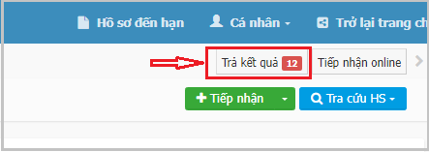
- Cập nhật việc thanh toán phí hồ sơ => Ấn chọn Cập nhật lệ phí hồ sơ:
Lưu ý:
+ Trường hợp công dân đã thanh toán phí trực tiếp tại Bộ phận một cửa, chọn Đã thanh toán => Ấn chọn Cập nhật lệ phí hồ sơ;
+ Trường hợp công dân chọn Thanh toán trực tuyến qua Cổng DVC quốc gia (khi cơ quan, đơn vị đã triển khai thanh toán trực tuyến trên Cổng DVC quốc gia) => Chọn Bắt buộc thanh toán => Ấn chọn Cập nhật lệ phí hồ sơ để yêu cầu công dân thanh toán trực tuyến. Sau khi công chức, viên chức tại Bộ phận một cửa yêu cầu công dân thanh toán phí trực tuyến trên cổng DVC, công dân đăng nhập vào tài khoản đã nộp hồ sơ trực tuyến để thanh toán trực tuyến.
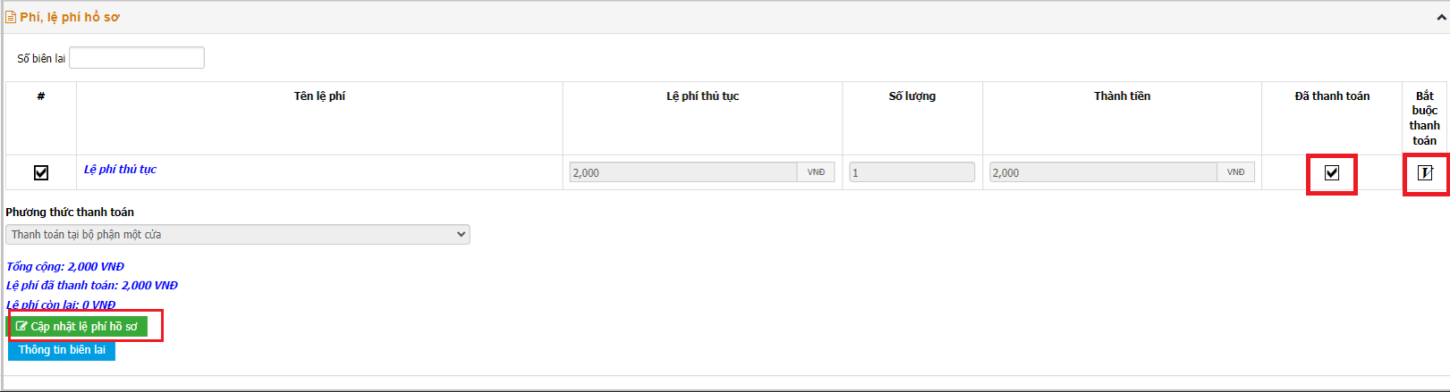
- Sau khi ấn chọn Cập nhật lệ phí hồ sơ => Ấn chọn Lưu giấy tờ vào KDL (thực hiện lưu kết quả TTHC vào Kho dữ liệu của công dân để tái sử dụng kho dữ liệu).
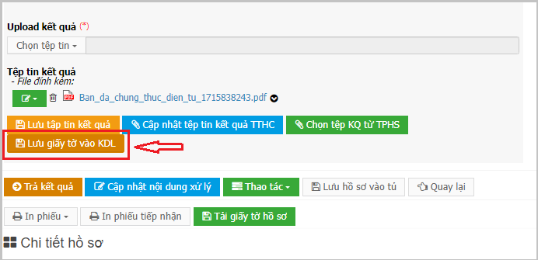
- Sau khi lưu Kho dữ liệu thành công thì hệ thống hiện thị cột Trạng thái “Đã lưu”.
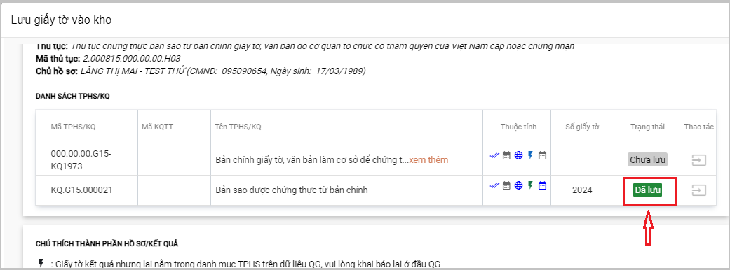
- Ấn chọn Trả kết quả để kết quả TTHC được chuyển về KDL DVC của công dân. Kết thúc quy trình.
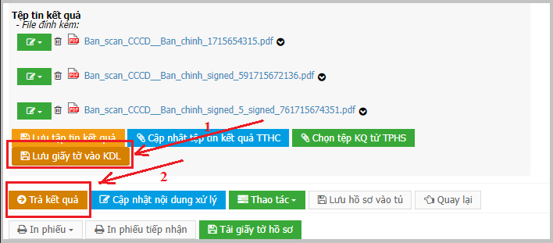
Lưu ý: Công dân nộp hồ sơ trực tuyến có trách nhiệm xuất trình hồ sơ TTHC (bản gốc/bản chính) theo quy định của pháp luật khi có yêu cầu kiểm tra, đối chiếu.
D- Công dân truy cập Trang DVC để lấy kết quả bản điện tử
Bước 1. Công dân truy cập vào trang DVC mà cá nhân đăng nhập để nộp hồ sơ.

Bước 2. Ấn vào tên người dùng => Ấn chọn Quản lý hồ sơ đã nộp.
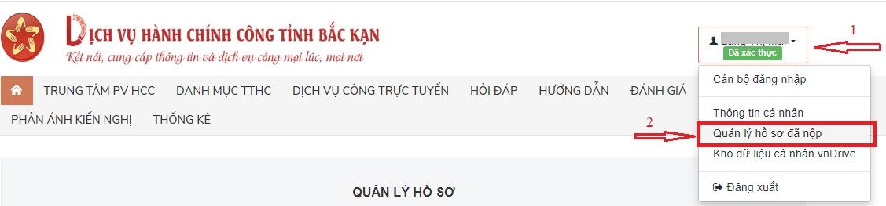
Bước 3. Chọn hồ sơ để lấy kết quả
Màn hình thể hiện các hồ sơ công dân đã nộp, chọn hồ sơ để lấy kết quả => Ấn chọn Chi tiết:
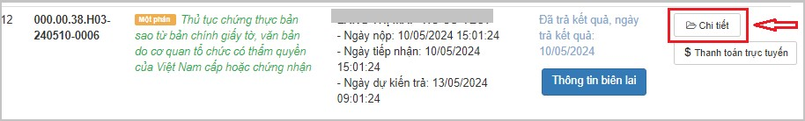
- Màn hình thể hiện chi tiết hồ sơ công dân đã nộp. Kết quả giải quyết TTHC là file được gắn tại mục File kết quả:
